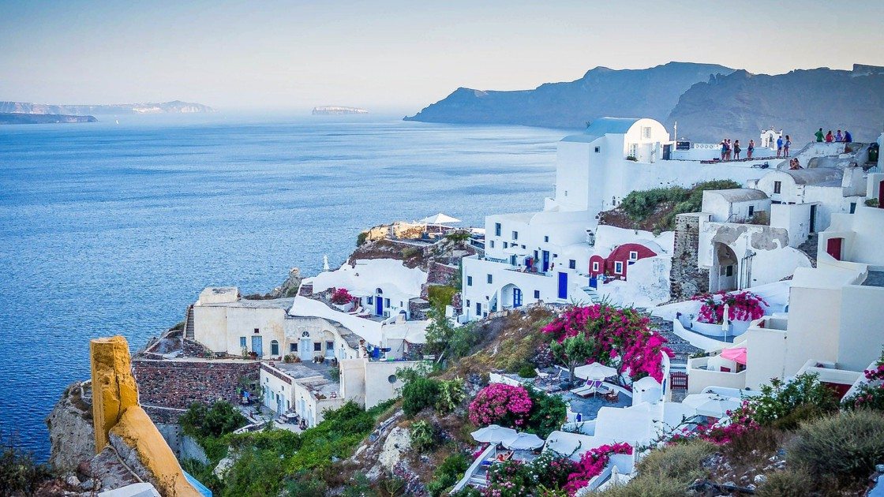

Les splendides îles grecques.

Les îles grecques resplendissent dans la clarté de l'atmosphère,

L'astre radieux fait sur la mer des éclats diamantés de lumière,

Il trace sur les flots des chemins illuminés jusqu'aux plages dorées,

Et révèle la blancheur des murs qui s'offrent à lui avec fierté.

La mer au matin prend l'apparence d'un bijou saphir éclatant,

Peint par le ciel d'un azur délicat sublimé à l'horizon de velouté blanc.

A Milos, les flots tronquent leur bleu pour un vert bleuté raffiné

Parmi la roche ambrée dans la tendresse des nuances harmonisées.

Dame nature a le secret des divers bleus dont le regard est séduit,

La mer et ses alentours s'apparentent à des divins paradis.

Les ruines de Rhodes tranchent vers le soir avec les flots assombris,

Les vieilles pierres au teint mielleux reflètent encore le soleil qui pâlit.

Par temps orageux, les nuages unissent le ciel et la mer en douceur,

La brume gagne le large et fait à l'horizon un rideau de vapeur.

Parfois le minéral hachuré se dote de tous les tons marron et dorés

Ainsi que du blanc et crée une fresque exquise avec le bleu satiné.

Quand le soleil décline, la mer s'assombrit, valorise la blancheur murale,

Le décor changeant offre des plaisirs visuels jusqu'au couchant magistral.

Marie Laborde

